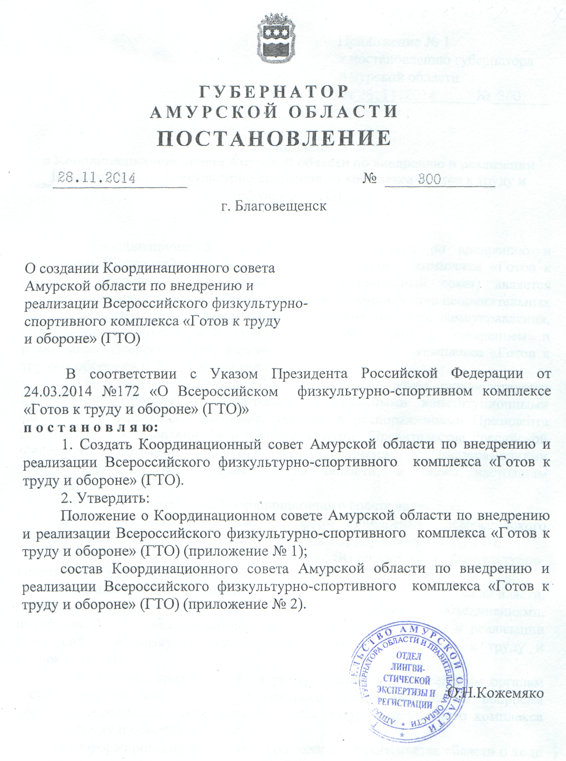

Приложение № 1
к постановлению губернатора
Амурской области
от 28.11.2014. № 300
Положение
о Координационном совете Амурской области по внедрению и реализации Всероссийского физкультурно-спортивного комплекса «Готов к труду и
обороне» (ГТО)
- Координационный совет Амурской области по внедрению и реализации Всероссийского физкультурно-спортивного комплекса «Готов к
труду и обороне» (ГТО) (далее Координационный совет) является координационным органом, обеспечивающим взаимодействие исполнительных органов государственной власти области, органов местного самоуправления, общественных объединений по вопросам, связанным с внедрением и реализаций Всероссийского физкультурно-спортивного комплекса «Готов к труду и обороне» (ГТО) в Амурской области.
- В своей деятельности Координационный совет руководствуется Конституцией Российской Федерации, федеральными конституционными законами, федеральными законами, указами и распоряжениями Президента Российской, постановлениями и распоряжениями Правительства Российской Федерации, законами области, постановлениями и распоряжениями губернатора области и Правительства области, а также настоящим Положением.
3. Основными задачами Координационного совета являются:
а) определение способов и форм внедрения Всероссийского физкультурно-спортивного комплекса «Готов к труду и обороне» (ГТО);
б) обсуждение практики реализации Всероссийского физкультурно-спортивного комплекса «Готов к труду и обороне» (ГТО);
в) взаимодействие с исполнительными органами государственной власти,
органами местного самоуправления, общественными объединениями, научными и другими организациями по вопросам внедрения и реализации Всероссийского физкультурно-спортивного комплекса «Готов к труду и обороне» (ГТО);
г) подготовка предложений и рекомендаций исполнительным органам
государственной власти, органам местного самоуправления по вопросам внедрения и реализации Всероссийского физкультурно-спортивного комплекса «Готов к труду и обороне» (ГТО);
д) информирование губернатора области и Правительства области о ходе
внедрения и реализации в Амурской области Всероссийского физкультурно-
спортивного комплекса «Готов к труду и обороне» (ГТО).

4. Координационный совет для решения возложенных на него задач
имеет право:
а) запрашивать и получать в установленном порядке от органов государственной власти, органов местного самоуправления, общественных объединений, научных и других организаций, а также должностных лиц необходимые материалы по вопросам, отнесенным к компетенции Координационного совета;
б) приглашать на свои заседания и заслушивать должностных лиц органов государственной власти, органов местного самоуправления, представителей общественных объединений, научных и других организаций по вопросам, связанным с внедрением и реализацией Всероссийского физкультурно-спортивного комплекса «Готов к труду и обороне» (ГТО);
в) привлекать в установленном порядке к работе Координационного
совета специалистов, создавать рабочие комиссии для подготовки и решения
вопросов, рассматриваемых на заседаниях Координационного совета.
5. Координационный совет формируется в составе председателя Координационного совета, заместителя председателя, секретаря и членов Координационного совета. Члены Координационного совета принимают участие в его работе на общественных началах.
6. Председатель Координационного совета организует работу Координационного совета и ведет его заседание. В отсутствие председателя Координационного совета заседание ведет заместитель по поручению председателя Координационного совета.
7. Подготовку и организацию проведения заседаний Координационного
совета, а также решение текущих вопросов деятельности Координационного
совета осуществляет секретарь Координационного совета.
8. Заседание Координационного совета проводится по мере необходимости, но не реже 1 раза в полугодие. Заседание Координационного совета является правомочным, если на нем присутствует более половины его состава.
9. Координационный совет осуществляет свою деятельность в соответствии с планом работы, который ежегодно принимается на заседании
Координационного совета и утверждается его председателем.
10. Решения Координационного совета принимаются простым большинством голосов присутствующих на заседании членов Координационного совета путем открытого голосования и оформляются протоколом, который подписывается председателем Координационного совета (председательствующим на заседании Координационного совета) и доводятся до сведения членов Координационного совета. В случае равенства голосов голос председателя Координационного совета (председательствующего на заседании Координационного совета) является решающим.
11. Организационно-техническое обеспечение деятельности
Координационного совета осуществляет министерство по физической культуре
и спорту области.
Приложение № 2
к постановлению губернатора
Амурской области
от 28.11.2014 № 300
Состав
Координационного совета Амурской области по внедрению и реализации Всероссийского физкультурно-спортивного комплекса «Готов к труду и
обороне» (ГТО)

Палатов Валерий Иванович - заместитель председателя Правительства
Амурской области (председатель
Координационного совета)

Гуменюк Олег Владимирович - министр по физической культуре и спорту
Амурской области (заместитель
председателя Координационного совета)

Безматерных Елена Сергеевна - консультант отдела организационной
работы и территориального развития министерства по физической культуре и спорту Амурской области (секретарь Координационного совета)

Боржко Александр Владимирович - председатель Регионального отделения
ДОСААФ России Амурской области (по согласованию)

Гергардт Юлия Николаевна - консультант по молодежной политике
министерства внутренней и
информационной политики Амурской области

Кондратюк Сергей Анатольевич - заместитель Председателя Федерации
профсоюзов Амурской области (по согласованию)

Кочегаров Сергей Дмитриевич - директор государственного автономного
образовательного учреждения
дополнительного образования детей Амурская областная детско-юношеская спортивная школа

Лобанов Евгений Иванович - заместитель министра начальник
физкультурно-спортивного отдела

министерства по физической культуре и спорту Амурской области
Моногарова Людмила Ивановна - начальник отдела организации
медицинской помощи женщинам и детям министерства здравоохранения Амурской области
Репина Любовь Николаевна - заместитель министра образования и науки Амурской области
Степанюк Семен Александрович - представитель Союза промышленников,
предпринимателей и работодателей Амурской области (по согласованию)
Харченко Анна Анатольевна - заместитель министра финансов Амурской области
Цыбулин Сергей Владимирович - генеральный директор государственного
автономного учреждения Амурской области «Областной центр развития спорта»

